**НПУ імені М.П.Драгоманова**

**Факультет інформатики**

***Кафедра : Інженерія програмного забезпечення***

**ЛАБОРАТОРНА РОБОТА №_3**

з курсу

***«Web-технології та web-дизайн»***

**ТЕМА: Загальне знайомство з системами контролю версій**

**Студент : Трембіцький Нікіта**

**Група : 31ІПЗ**

**Факультет : Інформатики**

**Викладач : Кархут В.Я**

Київ 2018

**1. Завантажте клієнт консольної версії git за адресою: https://git-scm.com/downloads**

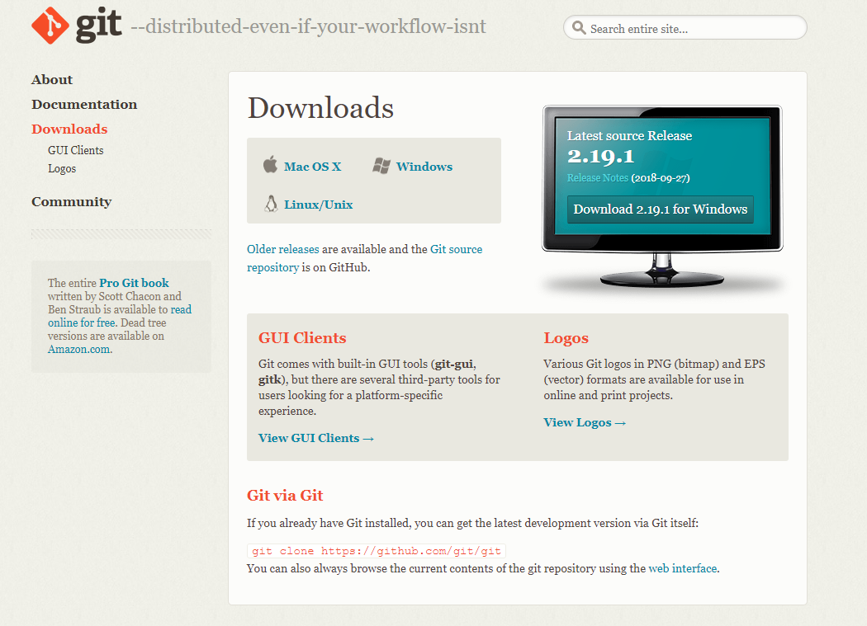

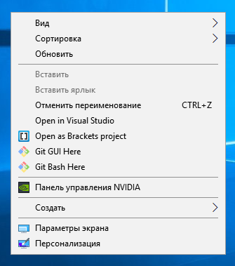

**2. Створіть аккаунт на онлайн-репозиторії.**

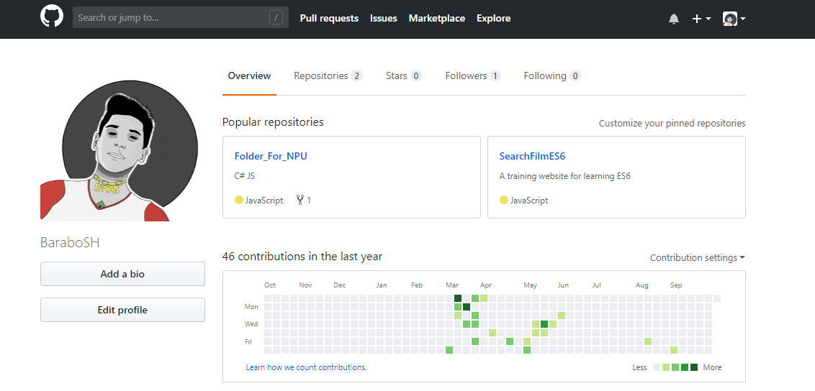

**3. Створіть папку Labwork3 та розмістіть в неї файл html-сторінки, створеної у**

**попередній лабораторній роботі.**

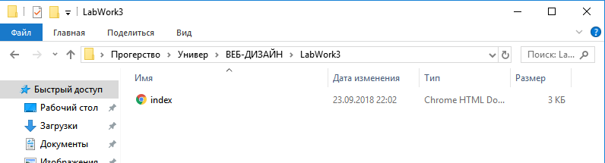

**4. Створіть онлайн-репозиторій на github з назвою Labwork3toGithub.**

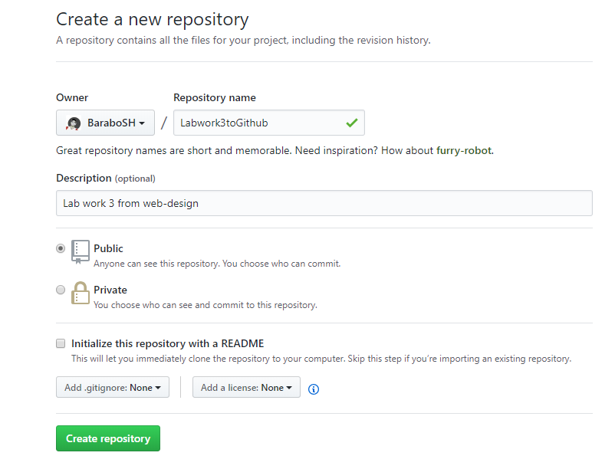

**5. Ініціалізуйте папку Labwork3 з допомогою офлайн клієнта git init**

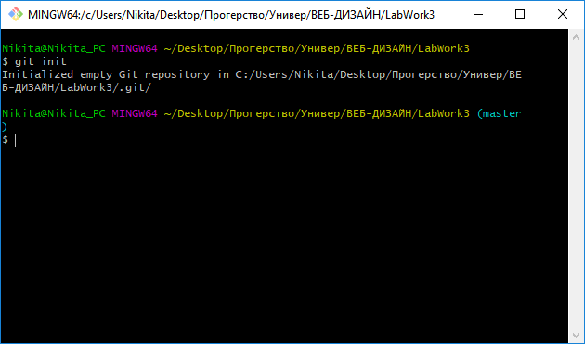

**6. Додайте файл з папки до репозиторію командою git add ім’я файлу**

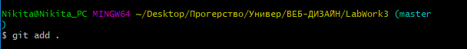

**7. Перевірте статус репозиторію командою git status. В результатів ви маєте побачити**

**список відслідковуваних файлів**

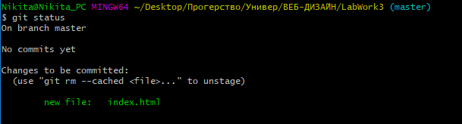

**8. Зафіксуйте поточний стан папки проекту в рлокальному репозиторії командою git commit –m “Назва комміту” .В коментарях до комміту рекомендовано вказати дії які ви виконали над проектом для розуміння етапів розвитку проекту( наприклад: Зміна Додано бокове меню).**

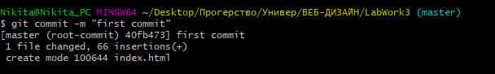

**9. Ще раз перевірте статус репозиторію командою git status. Ви маєте побачити повідомлення про те що робоча гілка чиста і немає змінених файлів.**

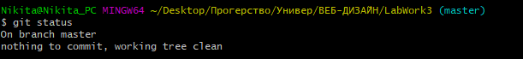

**10. Завантажте файли проекту з локального репозиторію на онлайн репозиторій github, створений раніше.**

**11. В консольній версії вкажіть шлях до раніше створеного репозиторію. Наприклад Git remote add origin https://github.com/student/sample.git .**

**12. Виконайте навантаження папки проекту на віддалений репозиторій за допомогою команди git push –u origin master. Далі програма запропонує ввести логін і пароль після чого в онлайн репозиторії ви побачите додані файли проекту.**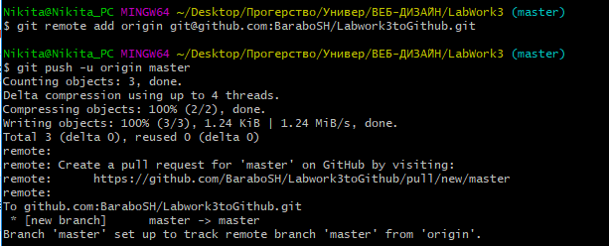

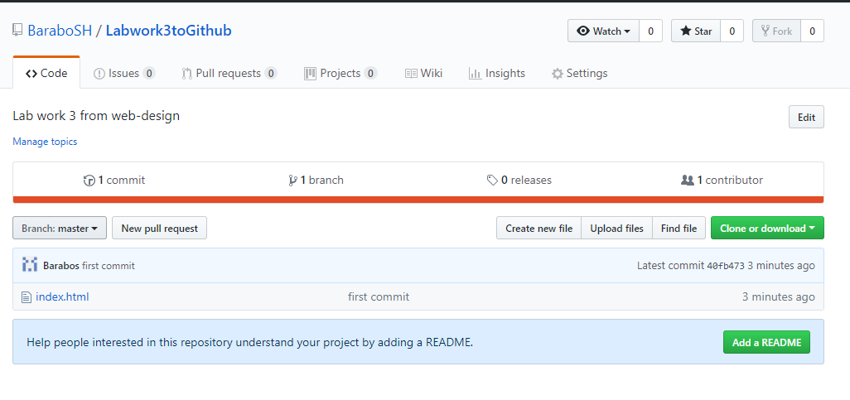

**13. Додайте у ваш файл у локальному репозиторії новий рядок:**

**<H3>Оновлена версія файлу для завантаження </H3>**

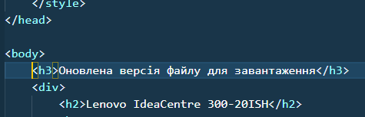

**14.** **Оновіть дані про файл аналогічно до кроків 6-8 та завантажте версію в онлайн**

**репозиторій.**

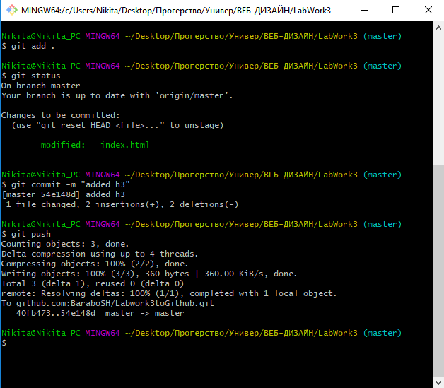

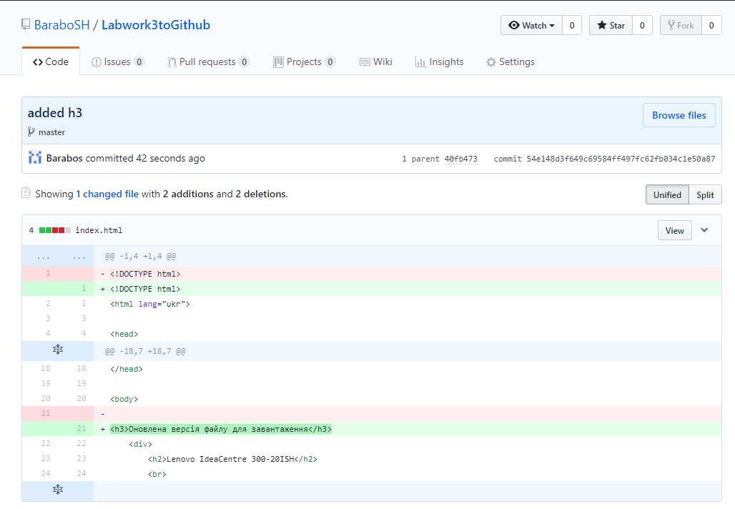

**15.** **Знайдіть git аккаунт вашого одногрупника та підпишіться на нього.**

